**FICHA N°11**

|  |
| --- |
| **Tema: Legado griego (intelectual)** |
| **Fecha: 25/07/2024** |

1.- Completa el siguiente mapa conceptual con el contenido del legado griego.

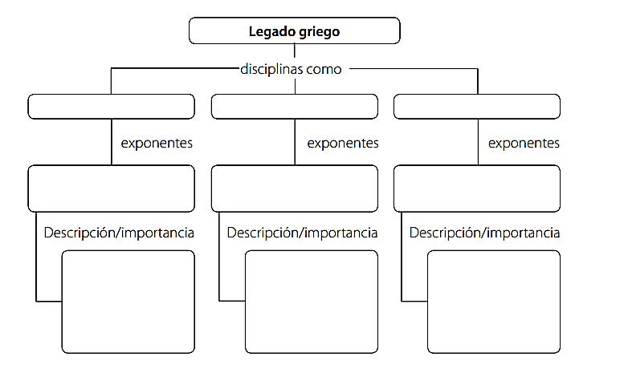

**Tarea en casa:**

Con ayuda de un adulto investiga en la web los exponentes 3 chilenos y 3 exponentes de tu nacionalidad de origen que se presentaran en los juegos olímpicos 2024

|  |  |  |  |
| --- | --- | --- | --- |
|  | Disciplina (deporte) | Nombre del exponente | Nacionalidad |
| 1 |  |  |  |
| 2 |  |  |  |
| 3 |  |  |  |
| 4 |  |  |  |
| 5 |  |  |  |
| 6 |  |  |  |